Use case: Quản lý feedback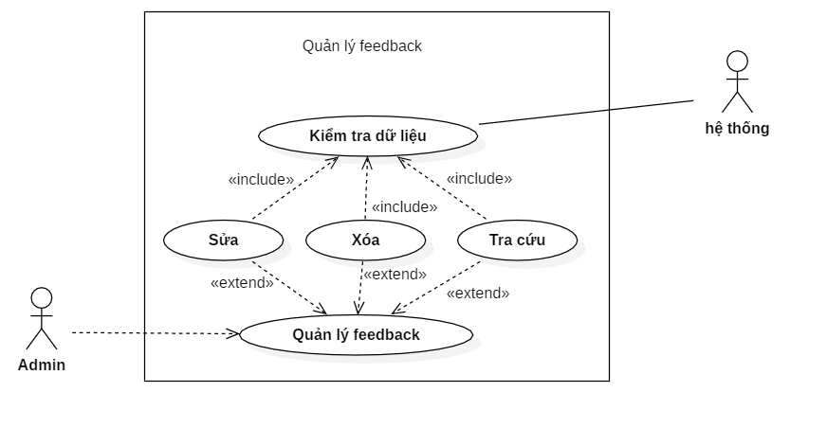

Mô tả:

|  |  |
| --- | --- |
| Đặc tả | Ý nghĩa |
| Tên use case | Quản lý feedback |
| Tác nhân chính | Admin |
| Người chịu trách nhiệm | Admin |
| Tiền điều kiện | Kết nối CSDL |
| Đảm bảo tối thiểu | Đăng nhập thành công vào trang admin |
| Chuỗi sự kiện chính | Option 1: Sửa   1. Hệ thống hiển thị trang sửa 2. Admin nhập vào các trường cần sửa sau đó chọn sửa 3. Hệ thống kiểm tra dữ liệu đầu vào 4. Hệ thống trở về trang index quản lý feedback và thông báo thêm mới thành công   Option 2 :Xóa   1. Hệ thống hiển thị trang xóa 2. Admin chọn feedback cần xóa 3. Hệ thống trở về trang index quản lý feedback và thông báo xóa thành công   Option 3: Tra cứu   1. Hệ thống hiển thị trang index 2. Người dung nhập nội dung cần tìm kiếm vào trường tìm kiếm 3. Trang index hiển thị những feedback phù hợp với trường tìm kiếm |

Activity diagram:

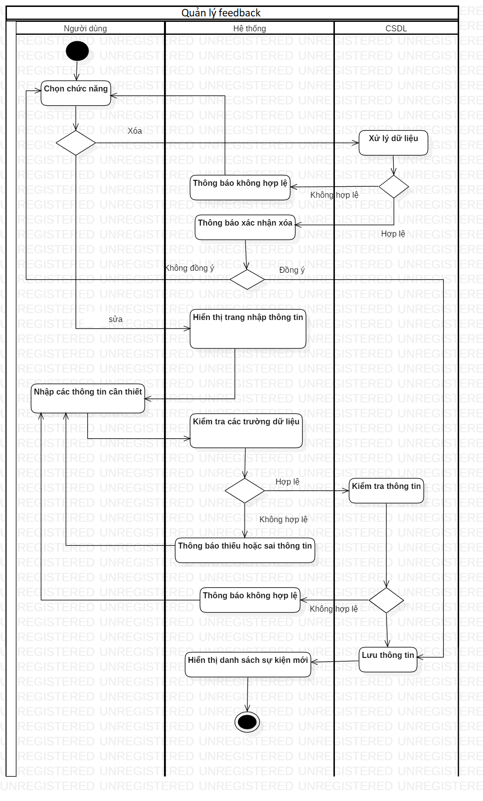

Sequence diagram:

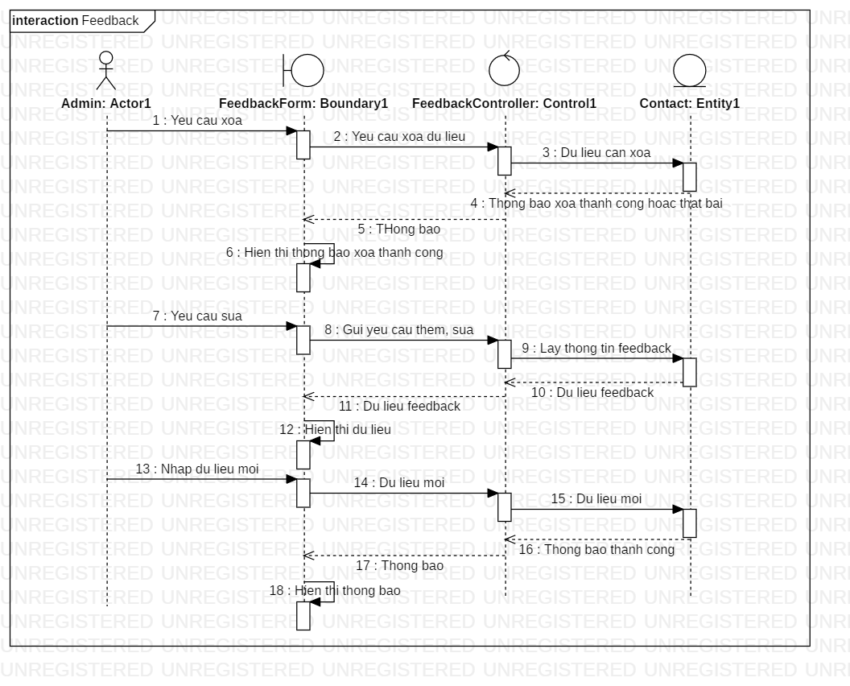

Usecase : quản lý contact

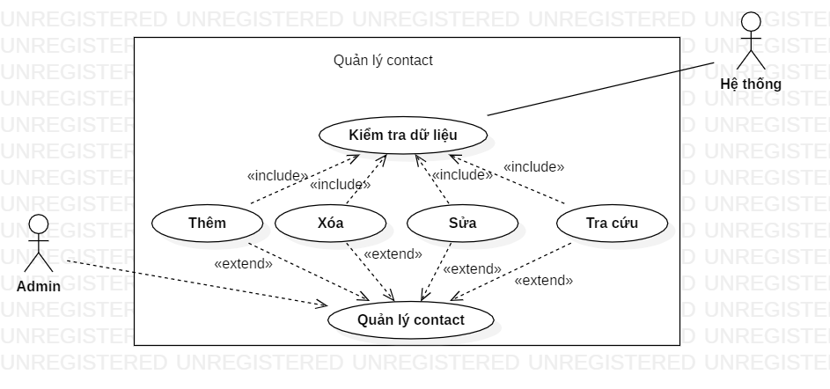

Mô tả:

|  |  |
| --- | --- |
| Đặc tả | Ý nghĩa |
| Tên use case | Quản lý contact |
| Tác nhân chính | Admin |
| Người chịu trách nhiệm | Admin |
| Tiền điều kiện | Kết nối CSDL |
| Đảm bảo tối thiểu | Đăng nhập thành công vào trang admin |
| Chuỗi sự kiện chính | Option 1: Thêm mới   1. Hệ thống hiển thị trang thêm mới 2. Admin nhập vào các trường cần thiết sau đó chọn tạo mới 3. Hệ thống kiểm tra dữ liệu đầu vào 4. Hệ thống trở về trang index quản lý contact và thông báo thêm mới thành công   Option 2: Sửa   1. Hệ thống hiển thị trang sửa 2. Admin nhập vào các trường cần sửa sau đó chọn sửa 3. Hệ thống kiểm tra dữ liệu đầu vào 4. Hệ thống trở về trang index quản lý contact và thông báo thêm mới thành công   Option 3 :Xóa   1. Hệ thống hiển thị trang xóa 2. Admin chọn contact cần xóa 3. Hệ thống trở về trang index quản lý contact và thông báo xóa thành công   Option 4: Tra cứu   1. Hệ thống hiển thị trang index 2. Người dung nhập nội dung cần tìm kiếm vào trường tìm kiếm 3. Trang index hiển thị những contact phù hợp với trường tìm kiếm |

Activity diagram:

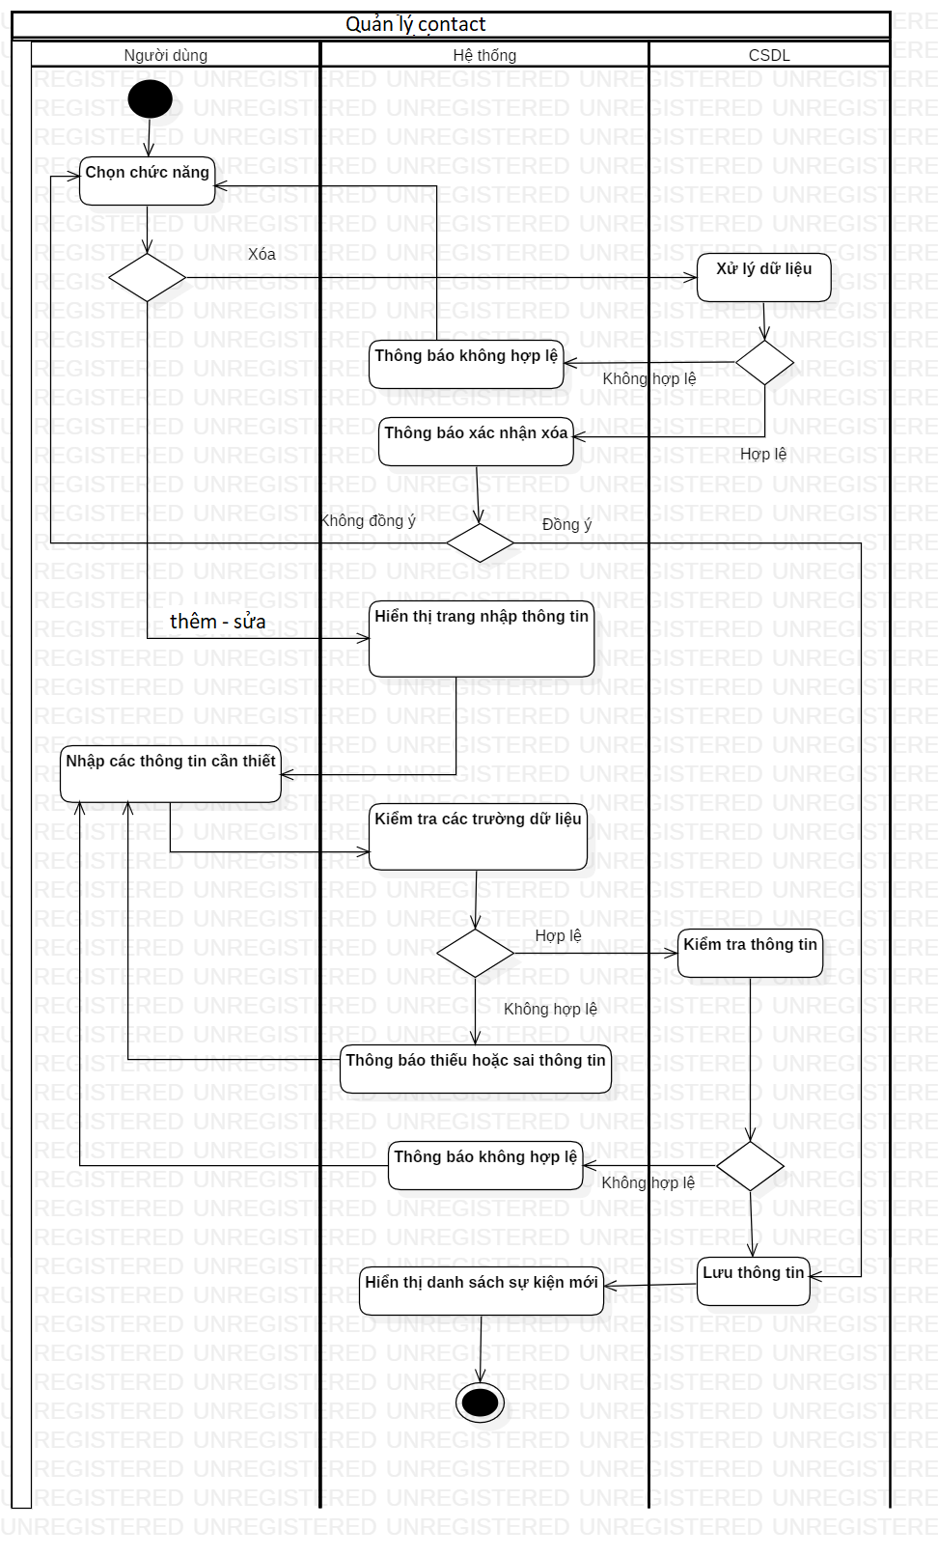

Sequence diagram:

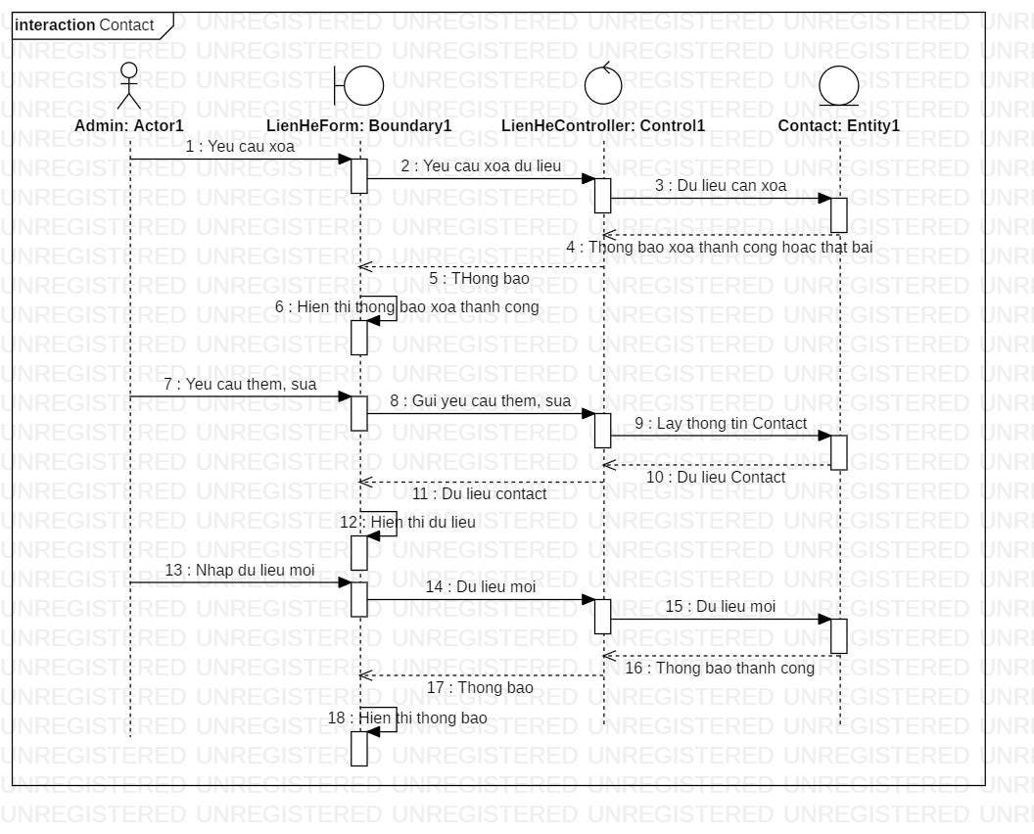

Usecase: Quản lý speaker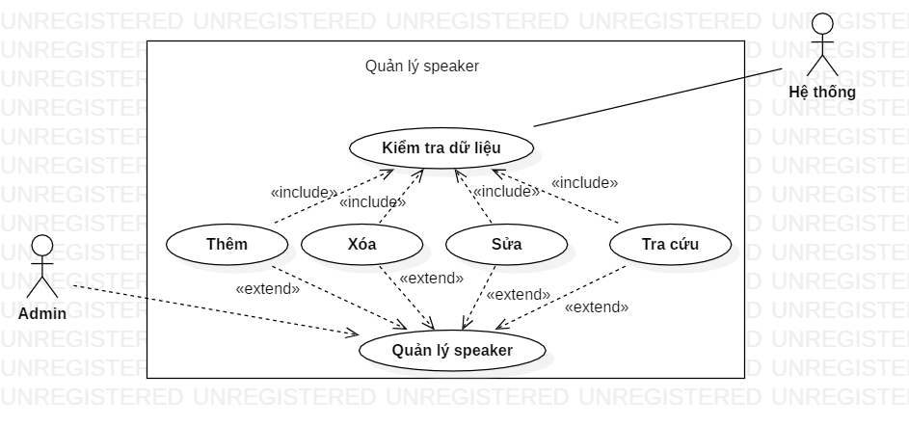

Mô tả:

|  |  |
| --- | --- |
| Đặc tả | Ý nghĩa |
| Tên use case | Quản lý speaker |
| Tác nhân chính | Admin |
| Người chịu trách nhiệm | Admin |
| Tiền điều kiện | Kết nối CSDL |
| Đảm bảo tối thiểu | Đăng nhập thành công vào trang admin |
| Chuỗi sự kiện chính | Option 1: Thêm mới   1. Hệ thống hiển thị trang thêm mới 2. Admin nhập vào các trường cần thiết sau đó chọn tạo mới 3. Hệ thống kiểm tra dữ liệu đầu vào 4. Hệ thống trở về trang index quản lý speaker và thông báo thêm mới thành công   Option 2: Sửa   1. Hệ thống hiển thị trang sửa 2. Admin nhập vào các trường cần sửa sau đó chọn sửa 3. Hệ thống kiểm tra dữ liệu đầu vào 4. Hệ thống trở về trang index quản lý speaker và thông báo thêm mới thành công   Option 3 :Xóa   1. Hệ thống hiển thị trang xóa 2. Admin chọn speaker cần xóa 3. Hệ thống trở về trang index quản lý speaker và thông báo xóa thành công   Option 4: Tra cứu   1. Hệ thống hiển thị trang index 2. Người dung nhập nội dung cần tìm kiếm vào trường tìm kiếm 3. Trang index hiển thị những speaker phù hợp với trường tìm kiếm |

Activity diagram:

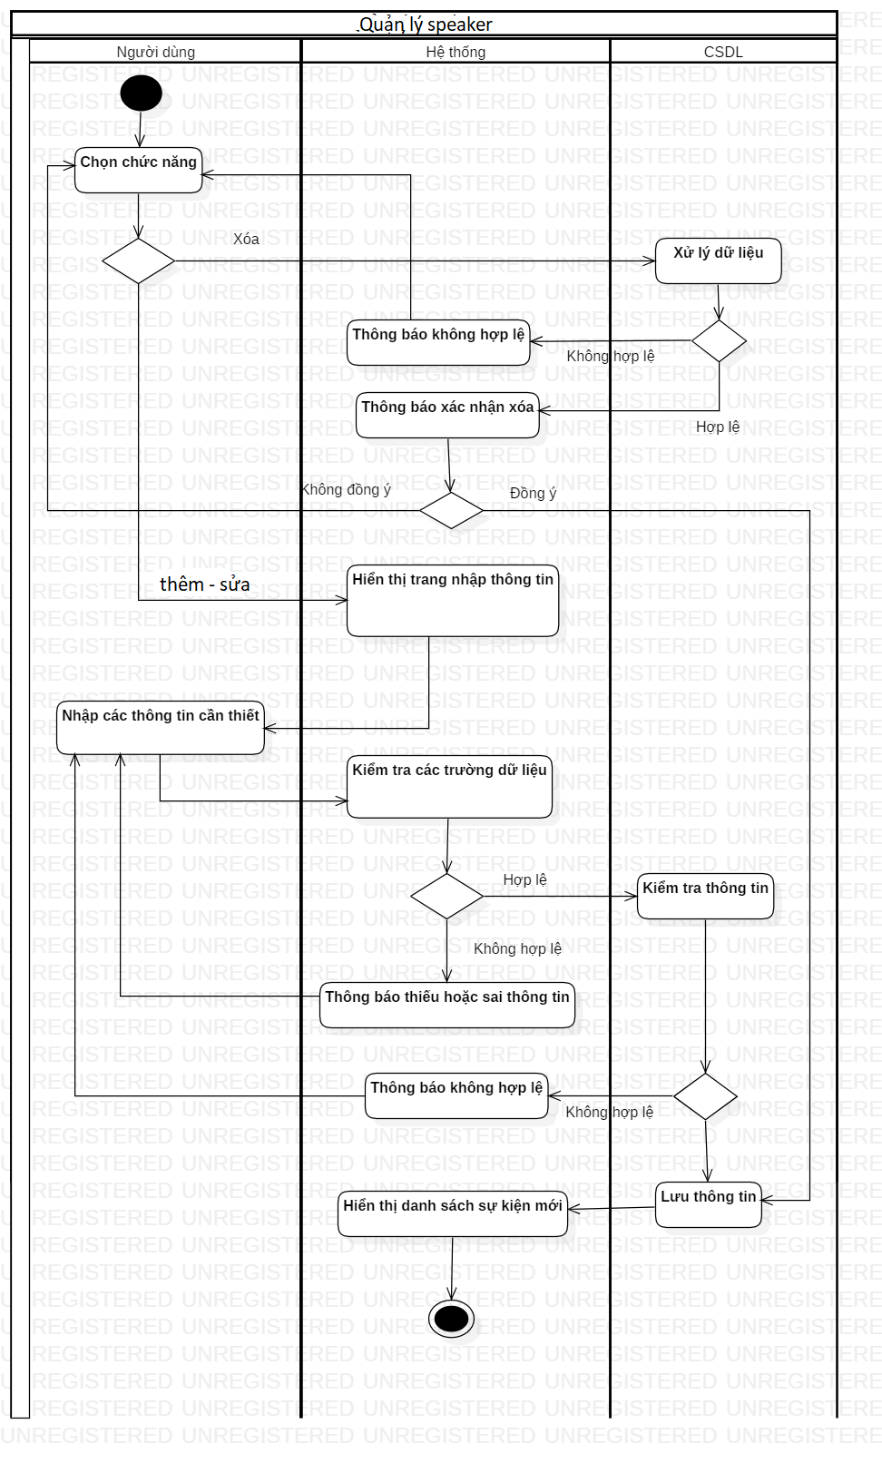

Sequence diagram:

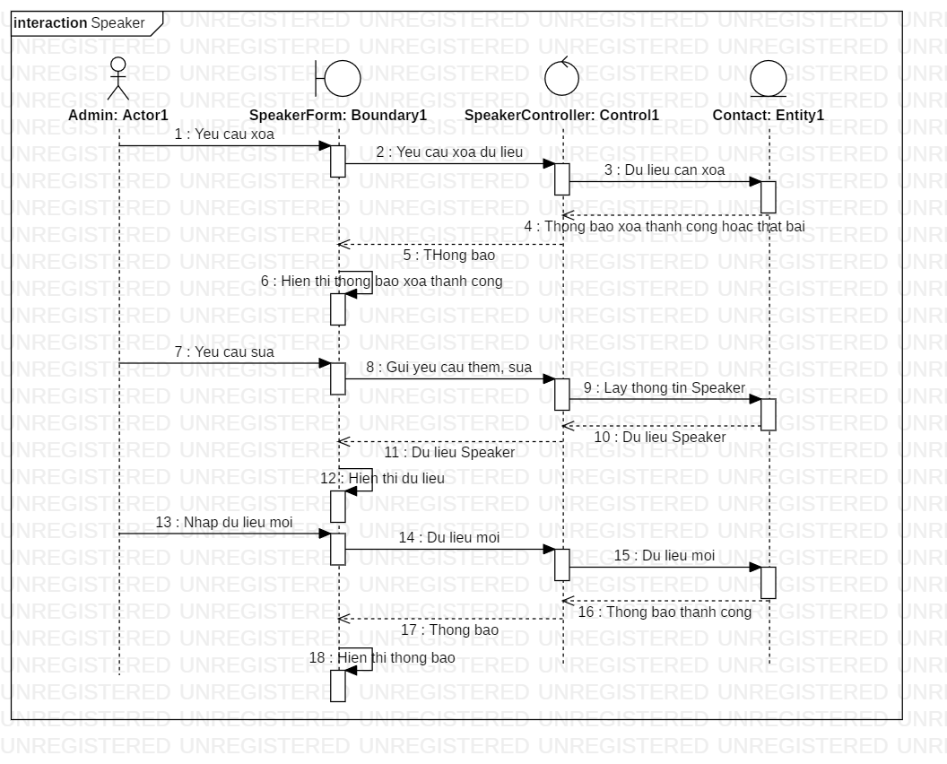

Usecase: Quản lý tin tức 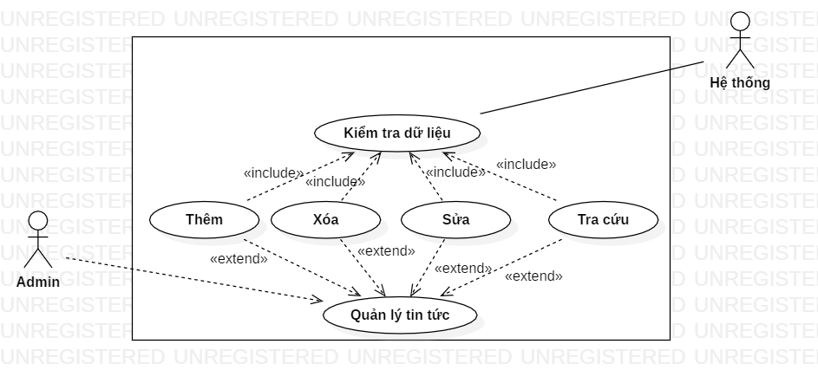

Mô tả

|  |  |
| --- | --- |
| Đặc tả | Ý nghĩa |
| Tên use case | Quản lý tin tức |
| Tác nhân chính | Admin |
| Người chịu trách nhiệm | Admin |
| Tiền điều kiện | Kết nối CSDL |
| Đảm bảo tối thiểu | Đăng nhập thành công vào trang admin |
| Chuỗi sự kiện chính | Option 1: Thêm mới   1. Hệ thống hiển thị trang thêm mới 2. Admin nhập vào các trường cần thiết sau đó chọn tạo mới 3. Hệ thống kiểm tra dữ liệu đầu vào 4. Hệ thống trở về trang index quản lý tin tức và thông báo thêm mới thành công   Option 2: Sửa   1. Hệ thống hiển thị trang sửa 2. Admin nhập vào các trường cần sửa sau đó chọn sửa 3. Hệ thống kiểm tra dữ liệu đầu vào 4. Hệ thống trở về trang index quản lý tin tức và thông báo thêm mới thành công   Option 3 :Xóa   1. Hệ thống hiển thị trang xóa 2. Admin chọn speaker cần xóa 3. Hệ thống trở về trang index quản lý tin tức và thông báo xóa thành công   Option 4: Tra cứu   1. Hệ thống hiển thị trang index 2. Người dung nhập nội dung cần tìm kiếm vào trường tìm kiếm 3. Trang index hiển thị những tin tức phù hợp với trường tìm kiếm |

Activity diagram:

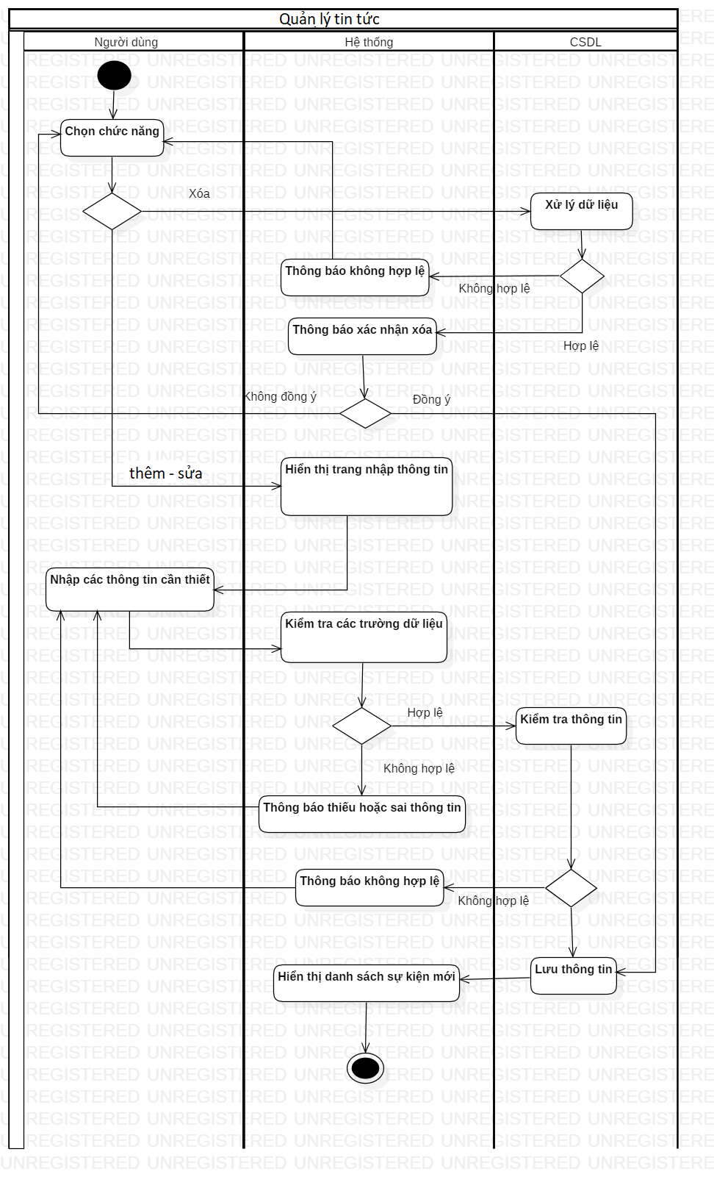:

Sequence diagram:

